**TRƯỜNG ĐẠI HỌC SÀI GÒN**

**KHOA CNTT**

**XÂY DỰNG HỆ THỐNG**

**QUẢN LÝ MUA BÁN ĐIỆN THOẠI**

**Đặc tả yêu cầu hệ thống thông tin doanh nghiệp**

**Mã dự án: <HTTTDN_[Nhóm 03]>**

Thành viên trong nhóm:

* Nguyễn Lý Thành<FE>
* Nguyễn Thị Phương Thảo <PO>
* Thái Minh Hưng <PO>
* Nguyễn Tăng Đào Nguyên <DB>
* Đinh Quan Trưởng<BE>
* Trần Vĩnh Phúc<BE>

Giáo viên Hướng dẫn:

ThS. Nguyễn Thị Uyên Nhi

<TPHCM, Ngày 16 tháng 12 năm 2018>

Mục Lục

PHÂN CÔNG CÔNG VIỆC 3

I. GIỚI THIỆU CHUNG 4

1. Giới thiệu chung về doanh nghiệp 4

1.1. Tổng quan về doanh nghiệp 4

1.2. Sơ đồ tổ chức doanh nghiệp 4

2. Mục đích 4

II. MÔ TẢ CHUNG VỀ HỆ THỐNG 5

1. Tổng quan về yêu cầu của hệ thống 5

2. Chức năng yêu cầu của hệ thống 5

3. Đối tượng người dùng 7

4. Ràng buộc tổng thể 7

5. Yêu cầu về giao diện (cho các đối tượng người dùng) 8

6. Yêu cầu về Công nghệ, tài chính, thời gian của hệ thống 15

7. Xác định tính khả thi của hệ thống 15

8. Đề xuất thêm dành cho hệ thống: 16

9. Tổng kết yêu cầu của hệ thống (bài toán tổng quát) 16

III. PHÂN TÍCH YÊU CẦU HỆ THỐNG 18

1. Phân tích chức năng chung của hệ thống 18

1.1. Phân tích chức năng 1 18

1.2. Phân tích chức năng 2 19

1.3. Phân tích chức năng 3 20

1.4. Phân tích chức năng 4 21

1.5. Phân tích chức năng 5 22

2. Phân tích dữ liệu hệ thống 23

2.1. Phân tích dữ liệu đầu vào và đầu ra cùng các tác nhân của hệ thống 23

2.2. Phân tích kho dữ liệu vào ra của hệ thống 24

2.3 Phân tích sơ đồ từng chức năng 25

3. Phân tích chức năng theo người dùng của hệ thống 29

4. Phân tích các yêu cầu khác của hệ thống 30

4.1 Yêu cầu về hiệu suất 30

4.2 Ràng buộc thiết kế 30

4.3 Yêu cầu về tính bảo mật và thiết kế 30

4.4 Yêu cầu về bảo trì 30

4.5 Các yêu cầu khác (Không có yêu cầu thêm) 30

IV. THIẾT KẾ HỆ THỐNG THÔNG TIN 31

1. Thiết kế cơ sở dữ liệu 31

2. Thiết kế giao diện 38

V. TỔNG KẾT 59

1. Ưu điểm của hệ thống 59

2. Những vấn đề chưa làm được 59

3. Đề xuất cho hệ thống trong tương lai 60

VI. HƯỚNG DẪN SỬ DỤNG 60

|  |  |  |
| --- | --- | --- |
| Tuần | Công việc | Người thực hiện |
| Tuần 1 | Lấy yêu cầu dự án | Thảo <PO> |
| Tuần 2 | Phân tích yêu cầu dự án | Hưng <PO> |
| Tuần 3 | Thiết lập mô hình cho dự án | Thảo – Hưng |
| Tuần 4 | Phân tích và xây dựng CSDL | Nguyên <DB> |
| Tuần 5 | Front end | Thành <FE> |
| Tuần 6-9 | Back end | Phúc – Trưởng <BE> |
| Tuần 10 | Kiểm thử phần mềm | Hưng |
| Tuần 11 | Kiểm định chất lượng phần mềm | Nguyên |
| Tuần 12 | Nghiệm thu dự án | Thành |

# PHÂN CÔNG CÔNG VIỆC

# GIỚI THIỆU CHUNG

1. **Giới thiệu chung về doanh nghiệp**
   1. Tổng quan về doanh nghiệp

* Hiện tại doanh nghiệp có một chuỗi cửa hàng gồm một trụ sở và bốn chi nhánh mua bán sản phẩm công nghệ bao gồm điện thoại, laptop, tablet trực tiếp tại chỗ và một website <https://tabletplaza.vn/> theo mô hình B2C.
* Chuỗi cửa hàng cho phép: khách hàng mua bán tại chỗ, đăng ký trả góp.
* Hệ thống website cho phép:

+ Nhân viên: đăng các sản phẩm, xác nhận đơn hàng từ khách hàng, xử lý đăng ký trả góp

+ Khách hàng: Đặt mua sản phẩm trực tuyến, đăng ký trả góp.

* Hệ thống website do bộ phận kinh doanh, bộ phận quản lý sử dụng trực tiếp tại công ty.
  1. Sơ đồ tổ chức doanh nghiệp

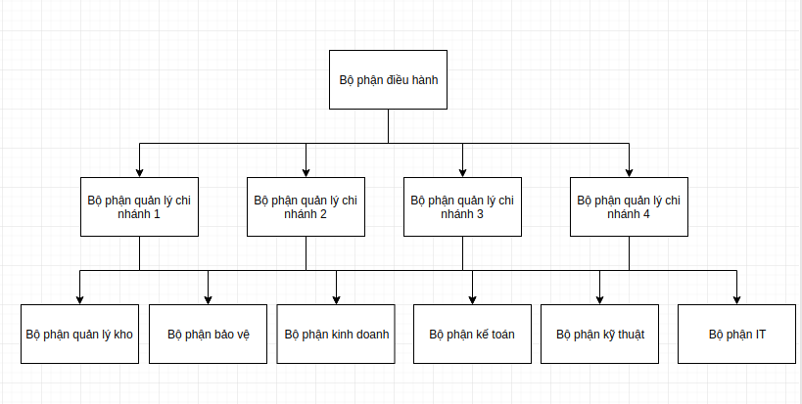

1. **Mục đích**

* Xây dựng HTTT để làm gì? Phục vụ cho bộ phận nào của doanh nghiệp? HTTT mang lại lợi ích gì cho doanh nghiệp
* Doanh nghiệp hiện tại đang có một vấn đề như sau: Công ty chỉ thu mua sản phẩm cũ là sản phẩm của công ty và không nhận mua sản phẩm cũ từ bất cứ nguồn nào khác. Một số khách hàng cần bán điện thoại cũ (không phải sản phẩm của công ty) để mua điện thoại mới, nhưng khi bán sản phẩm ở những nơi khác thì giá rất thấp so với giá trị của nó.
* Vì vậy, cửa hàng mong muốn xây dựng một hệ thống quản lý mua bán điện thoại ( C2C ) cho phép khách hàng mua bán lại sản phẩm cũ với giá cả phù hợp với nhau hoặc cá nhân, doanh nghiệp có nhu cầu bán sản phẩm
* Hệ thống phục vụ cho bộ phận kinh doanh của công ty.
* HTTT tăng thêm doanh thu từ việc bán gói tin để đăng bán sản phẩm, dịch vụ cho thuê quảng cáo. Ngoài ra, người bán sản phẩm vẫn có thể quay lại công ty để mua sản phẩm mới.

1. **Phạm vi hệ thống**

* Áp dụng cho bộ phận kinh doanh tại chi nhánh Tp Hồ Chí Minh

1. **Các định nghĩa , thuật ngữ viết tắt**

* Không có

1. **MÔ TẢ CHUNG VỀ HỆ THỐNG**
2. **Tổng quan về yêu cầu của hệ thống**

* Hệ thống được xây dựng nhằm mục đích, cung cấp môi trường cho phép khách hàng mua bán sản phẩm với nhau, đồng thời cung cấp thêm dịch vụ quảng cáo cho khách hàng có nhu cầu. Hệ thống có cung cấp thêm chức năng thống kê báo cáo và quản lý người dùng cho người quản trị.

1. **Chức năng yêu cầu của hệ thống**

* *Quản lý Mua hàng:* 
  + Chức năng tìm kiếm:
* Tìm kiếm cơ bản: tìm theo từ khóa có thể là tên sản phẩm, mã sản phẩm, loại, ...
* Tìm kiếm nâng cao: tìm sản phẩm và lọc theo những điều kiện cụ thể như khoảng giá, màu sắc, loại, tên, …
  + Liệt kê danh sách sản phẩm.
  + Hiển thị chi tiết sản phẩm.
  + Quản lý giỏ hàng:
    - Xem lại thông tin sản phẩm đã chọn.
    - Cập nhập số lượng.
  + Đăng ký, đăng nhập:
    - Đăng ký và xác thực thông qua gmail.
    - Đăng nhập: kiểm tra thông tin tài khoản.
  + Thanh toán:
    - Yêu cầu phải đăng nhập mới được thanh toán.
    - Thanh toán: COD hoặc Trực tuyến thông qua Paypal.
  + Nhận xét, đánh giá: khi hóa đơn hoàn tất, cho phép người mua đánh giá người bán.
  + Quản lý đơn hàng:
    - Xem tình trạng đơn hàng.
    - Xem lịch sử thanh toán.
* *Quản lý Bán hàng:*
  + Đăng ký bán hàng, đăng nhập
    - Đăng ký và xác thực bằng Gmail.
    - Đăng nhập: kiểm tra thông tin tài khoản.
  + Quản lý gói tin
    - Xem thông tin gói tin đang có.
    - Mua thêm gói tin.
    - Thanh toán: trực tuyến thông qua Paypal.
  + Đăng tin
    - Kiểm tra số lượng tin tồn.
    - Tự động cập nhập số lượng tin khi đăng tin.
  + Quản lý đơn hàng
    - Xác nhận và cập nhập đơn hàng.
    - Đánh giá và nhận xét khi đơn hàng hoàn tất.
    - Xem lịch sử giao dịch.
  + Thông kê, báo cáo.
* *Quản lý Quảng cáo:*
  + Đăng ký, đăng nhập
    - Đăng ký: sẽ được cấp tài khoản dành riêng cho thuê quảng cáo.
    - Đăng nhập: Kiểm tra thông tin tài khoản.
  + Đăng ký quảng cáo
    - Lựa chọn quảng cáo ( Vị trí, thời gian, giá tiền ).
    - Thực hiện thanh toán trực tuyến thông qua Paypal.
  + Quản lý hợp đồng: ( Quản trị viên )
    - Kiểm tra và xác nhận hợp đồng.
    - Xem lịch sử giao dịch hợp đồng.
    - Thanh khoản hợp đồng.
  + Thông kê: thực hiện thống kê quảng cáo đang chạy.
* *Quản lý Thống kê báo cáo:*
  + Thống kê doanh thu
  + Thống kê người bán
  + Thống kê người mua
  + Thống lượt truy cập
* *Quản lý Tài khoản người dùng:*
  + Cấp tài khoản mới
  + Phân quyền tài khoản
  + Khóa tài khoản

1. **Đối tượng người dùng**

* Người bán: khoảng 200 - 500 người
* Người mua: khoảng 500 - 1000 người
* Khách hàng thuê quảng cáo: khoảng 50 - 100 người
* Quản trị viên: 2-5 người.

1. **Ràng buộc tổng thể**

* Mô tả về các ràng buộc của hệ thống: ràng buộc phần cứng, phần mềm, dữ liệu, mạng, con người

1. Phần cứng: 5 laptop để sử dụng quản lý hệ thống.
   1. Cấu hình máy: Phần cứng RAM 8GB, CPU Intel Core i5 5200U, HDD 1TB
   2. Thiết bị: Máy in, Scan.
2. Phần mềm: Hệ điều hành: Win 7 64bit, Win 10 64bit.
3. Dữ liệu: Đã có Server riêng – 2TB
4. Mạng: Viettel – 100Mbp - Băng thông quốc tế 2.0 Mbp.
5. Con người: Độ tuổi 18-35 tuổi. Có bộ phận chuyên về IT.
6. **Yêu cầu về giao diện (cho các đối tượng người dùng)**

* Giao diện tương thích theo website [https://www.dealtoday.vn](https://www.dealtoday.vn/).
* Màu chủ đạo: cam, kết hợp với màu phụ là trắng, đen, xanh đen, đỏ.

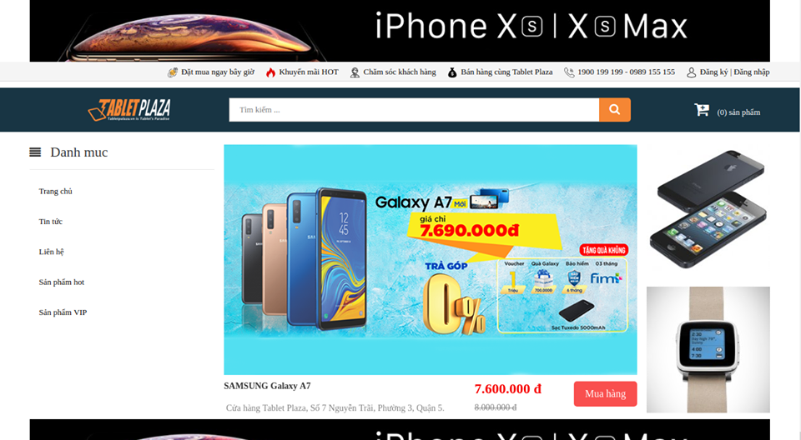

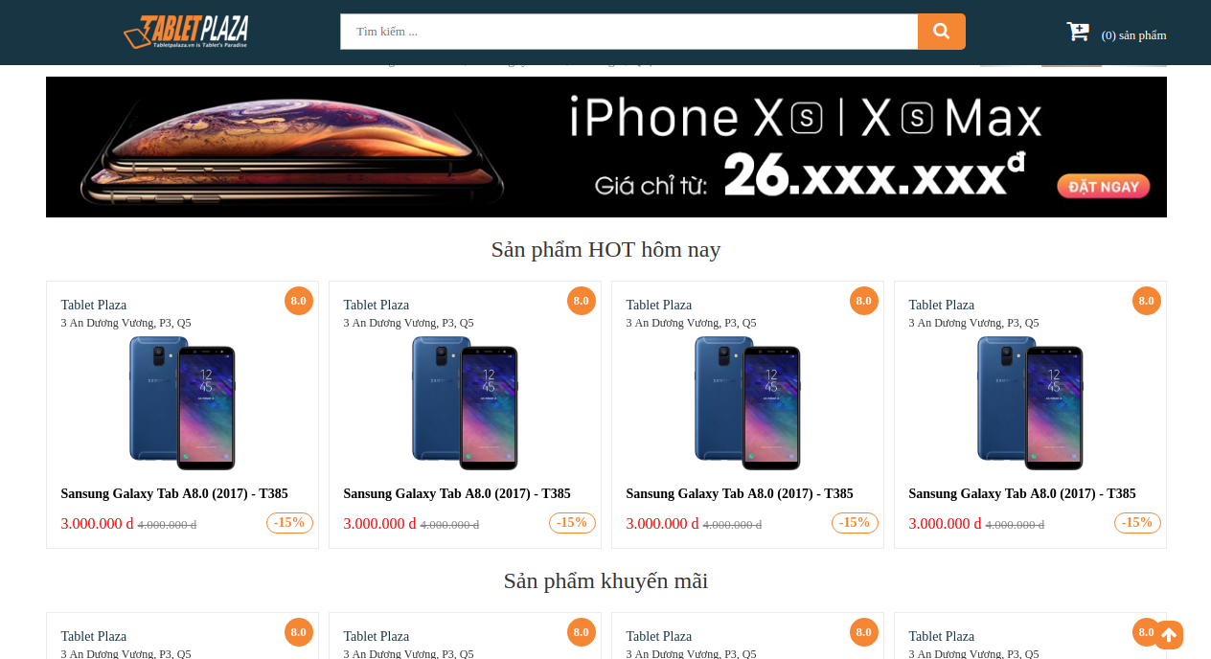

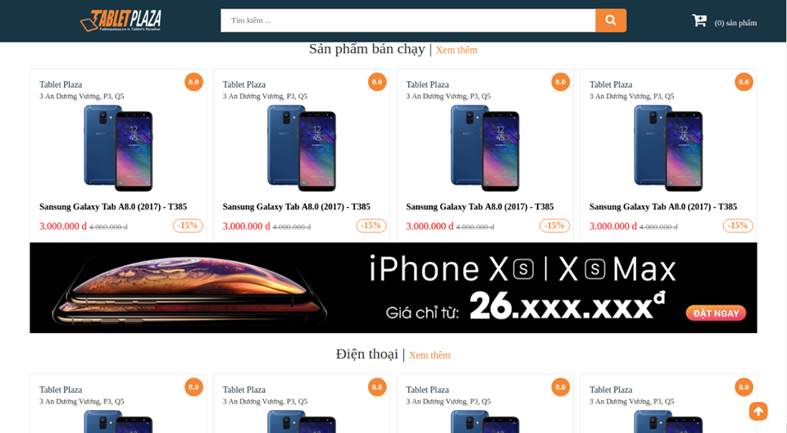

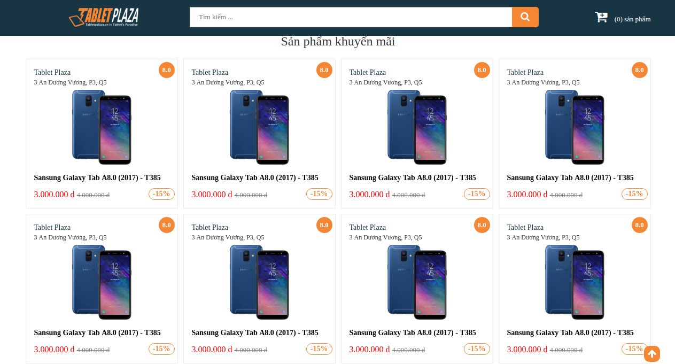

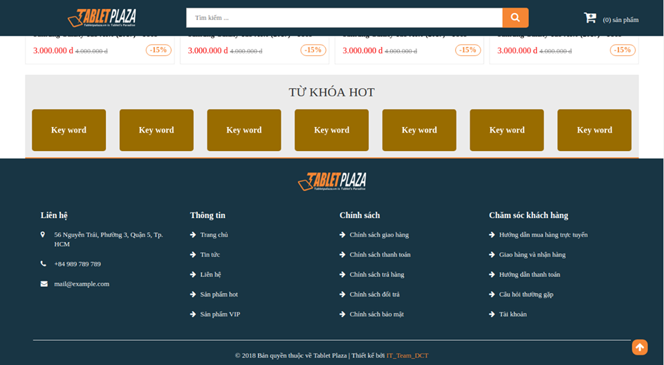

* Trang chủ:
  + Hiển thị các danh mục sản phẩm thanh tìm kiếm cơ bản. Các quảng cáo của khách hàng, Thông tin cơ bản của doanh nghiệp.
  + Hiển thị các sản phẩm hot trong ngày, sản phẩm bán chạy và sản phẩm khuyến mãi.

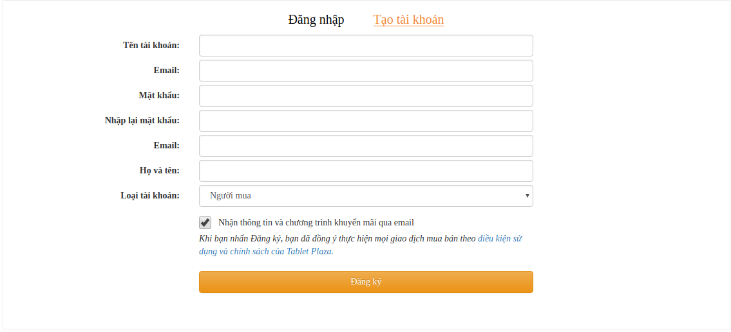

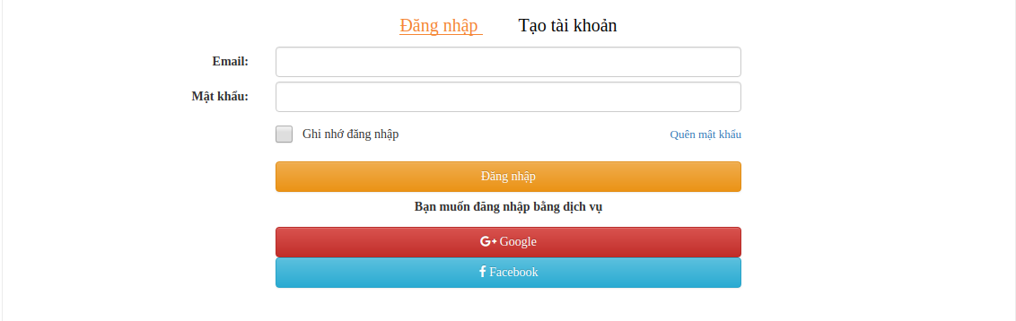

* Trang đăng ký - đăng nhập:
  + Trong form đăng ký yêu cầu cung cấp đầy đủ các thông tin để tạo tài khoản, và chọn loại tài khoản là người bán hoặc người mua.
  + Trong form đăng nhập nhập email và mật khẩu để đăng nhập hoặc đăng nhập bằng dịch vụ khác như Google, Facebook.

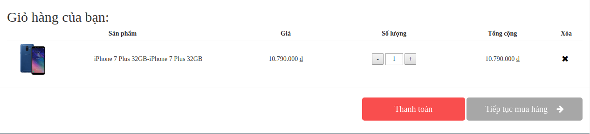

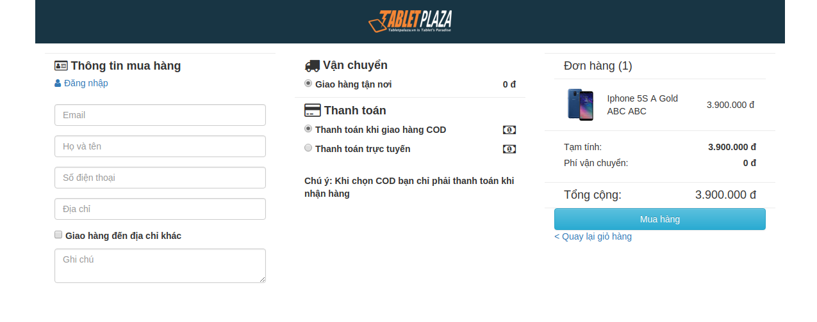

* Giỏ hàng và thông tin thanh toán sản phẩm:
  + Trang giỏ hàng có thể chọn thanh toán hoăc tiếp tục mua hàng.
  + Khi chọn thanh toán thì phải cung cấp thông tin mua hàng bằng cách đăng nhập tài khoản, chọn hình thức thanh toán là thanh toán khi giao hàng(COD) hoặc thanh toán trực tuyến.

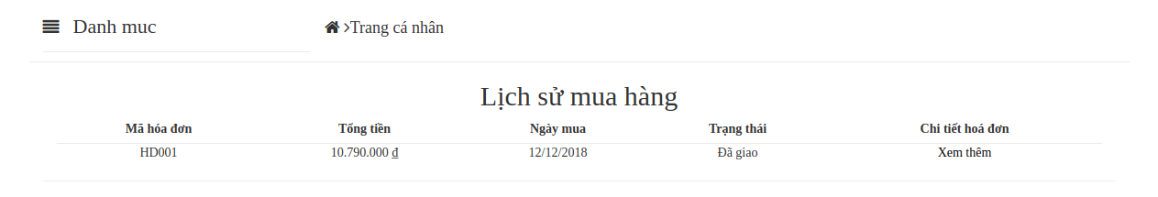

* Hệ thông sẽ lưu lại lịch sử mua hàng gồm mã hóa đơn, tổng tiền, ngày mua và trạng thái giao hàng. Xem thêm chi tiết hóa đơn

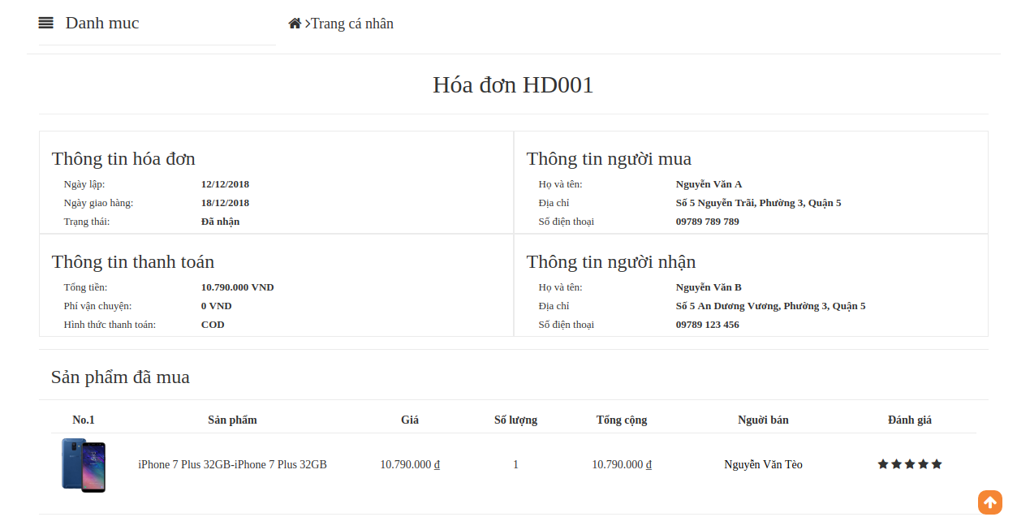

* Chi tiết hóa đơn của 1 đơn hàng.

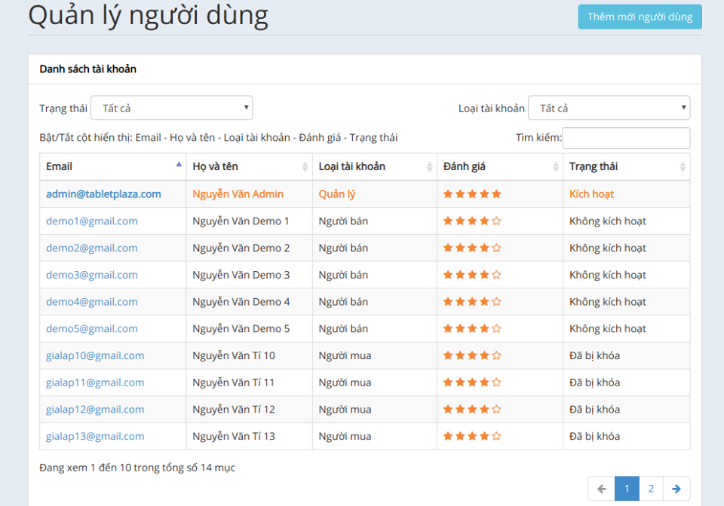

* Mẫu form danh sách - hiển thị dữ liệu theo dạng list.
* Đây là ví dụ về trang danh sách người dùng. Các trang khác tương tự chỉ khác về dữ liệu hiển thị.

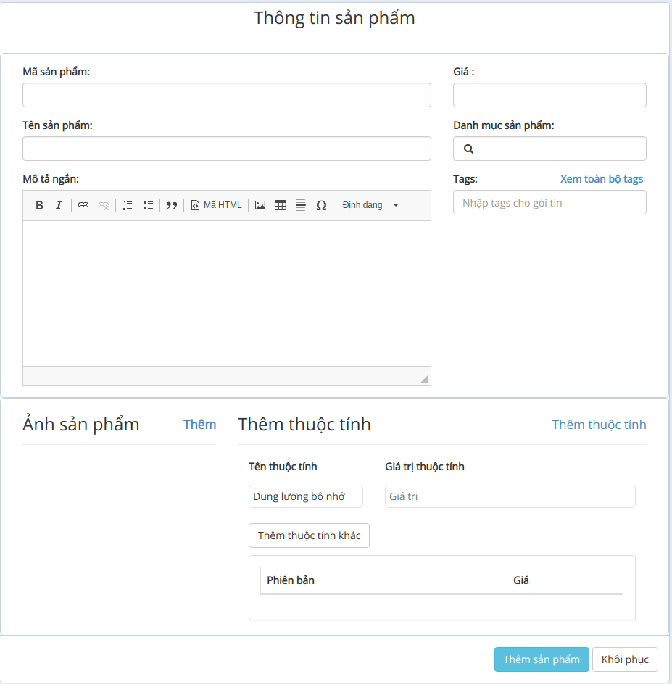

* Mẫu form dành cho nhập liệu
* Đây là ví dụ nhập liệu cho trang sản phẩm, các trang khác tương tự chỉ thay đổi trường dữ liệu

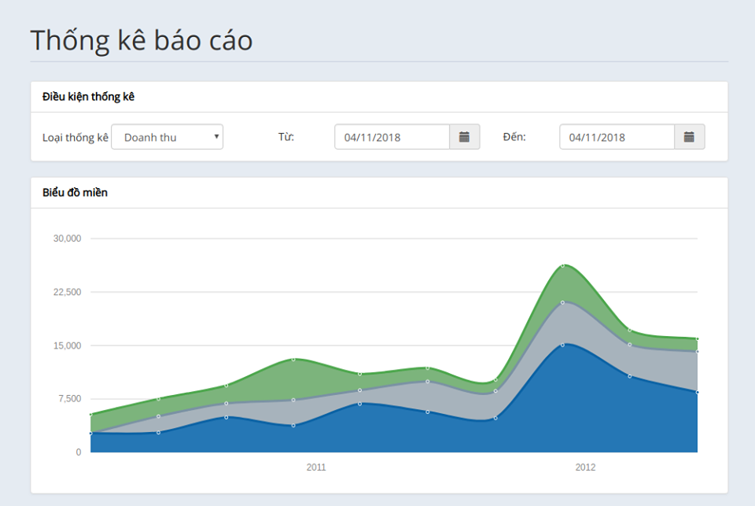

* Thông kê báo cáo:
  + Chọn điều kiện thông kê: loại thông kê thời gian từ ngày nào đến ngày nào.
  + Kết quả sẽ được hiển thị thành một biểu đồ dạng miền.
  + Có cung cấp chức năng in thống kê báo cáo ra file Excel.

1. Y**êu cầu về Công nghệ, tài chính, thời gian của hệ thống**

* Yêu cầu công nghệ:
  1. Tốc độ tải trang 3s.
  2. Hệ thống dễ sử dụng, bảo trì, nâng cấp. Có khả năng tái sử dụng.
  3. Bảo mật thông tin người dùng.
* Tài chính: 40.000.000 VNĐ
* Thời gian: 12 tuần

1. **Xác định tính khả thi của hệ thống**

* Khả thi công nghệ:
  + Sử dụng Django Framework, HTML, CSS, Javascript, Bootstrap v3.3.4.
  + Môi trường lập trình: Python 3.
  + Tái sử dụng Server hiện tại, mạng, công nghệ sử dụng đáp ứng được tốc độ tải trang 3s.
* Khả thi về thời gian, tài chính:
  + Tuần 1: Lấy yêu cầu dự án: 2.000.000 VNĐ
  + Tuần 2: Phân tích yêu cầu dự án: 4.000.000 VNĐ
  + Tuần 3: Thiết lập mô hình cho dự án: 4.000.000 VNĐ
  + Tuần 4: Phân tích và xây dựng CSDL: 4.000.000 VNĐ
  + Tuần 5: Front ends: 4.000.000 VNĐ
  + Tuần 6-9: Back ends: 4.000.000 VNĐ
  + Tuần 10: Kiểm thử phần mềm: 4.000.000 VNĐ
  + Tuần 11: Kiểm định chất lượng phần mềm: 4.000.000 VNĐ
  + Tuần 12: Nghiệm thu dự án: 3.000.000 VNĐ

=> Có khả thi về thời gian và tài chính. Tổng chi: 33.000.000 VNĐ, còn dư 7.000.000 dự phòng cho các vấn đề phát sinh.

1. **Đề xuất thêm dành cho hệ thống:**

Không có

1. **Tổng kết yêu cầu của hệ thống (bài toán tổng quát)**

Hệ thống thông tin quản lý bán hàng C2C

1. *Quản lý người dùng*
   * Khi khách hàng có nhu cầu đăng ký tài khoản, hệ thống sẽ gửi một phiếu nhập yêu cầu khách hàng cung cấp thông tin bao gồm: Tên tài khoản, mật khẩu, họ tên, email và loại tài khoản ( người bán, người mua, khách hàng thuê quảng cáo ). Hệ thống tiếp nhận thông tin khách hàng, kiểm tra và xử lý thông tin. Sau đó, hệ thống sẽ gửi phản hồi lại cho khách hàng.
2. *Quản lý bán hàng*
   * Khi người bán có nhu cầu mua gói tin để đăng sản phẩm, hệ thống sẽ tiếp nhận yêu cầu, cung cấp thông tin của từng gói tin (Mã gói tin, Tên gói tin, Số lượng tin, Tổng tiền, Hạn sử dụng, Loại gói). Khi người bán đồng ý mua gói tin, hệ thống sẽ lập phiếu mua tin và yêu cầu người bán thanh toán qua paypal. Nếu thanh toán thành công, người bán sẽ được phép đăng tin đúng theo dịch vụ mà gói tin cung cấp.
   * Khi người bán tiến hành đăng sản phẩm lên trang web, hệ thống sẽ kiểm tra thông tin sản phẩm, thông tin gói tin. Nếu hợp lệ thì sẽ được đăng lên trang web. Nếu không hợp lệ thì sẽ gửi thông báo về người bán.
   * Khi người mua mua sản phẩm của người bán thành công, hệ thống sẽ gửi một hóa đơn điện tử ( Mã hóa đơn, tổng tiền, người mua, chi tiết hóa đơn ) tới cho người bán. Người bán sẽ xác nhận đơn hàng, tiến hành giao hàng và cập nhập lại tình trạng đơn hàng. Khi đơn hàng hoàn tất, hệ thống sẽ đóng đơn hàng, không cho phép chỉnh sửa gì thêm và lúc này, người bán được phép đánh giá người mua, mỗi hóa đơn là một đánh giá.
   * Khi người bán có yêu cầu thống kê, báo cáo, hệ thống sẽ kiểm tra thông tin tài khoản, thông tin cần thống kê để thực hiện thống kê và cáo theo đúng tài khoản và thông tin cần thống kê.
3. *Quản lý mua hàng* 
   * Khi người mua muốn tìm kiếm sản phẩm, người mua sẽ cung cấp điều kiện tìm kiếm như từ khóa ( có thể là mã sản phẩm, tên sản phẩm, hãng sản phẩm, ... ), khoảng giá ( Thấp nhất là 0đ ), danh mục sản phẩm ( sản phẩm hot, sản phẩm khuyến mãi, ... ). Hệ thống lọc sản phẩm dựa theo điều kiện của người mua và trả lại một danh sách sản phẩm phù hợp.
   * Khi người mua muốn mua sản phẩm, người mua sẽ chọn sản phẩm, chọn số lượng và thêm vào giỏ hàng. Hệ thống sẽ kiểm tra số lượng tồn sản phẩm, nếu số lượng phù hợp, hệ thống sẽ gửi phản hồi cho người mua thêm sản phẩm vào giỏ hàng thành công và cho phép người mua tiến hành thanh toán hoặc tiếp tục mua hàng. Nếu số lượng không phù hợp hệ thống sẽ gửi phản hồi số lượng sản phẩm không đủ, đề xuất cho người mua xem sản phẩm cùng loại.
   * Khi người mua thực hiện thanh toán, hệ thống sẽ lập một hóa đơn gửi tới người mua yêu cầu thực hiện thanh toán ( Chọn 1 trong 2 phương thức COD hoặc Trực tuyến qua Paypal ). Nếu thanh toán thành công, hệ thống cập nhập lại trang thái hóa đơn đã đặt và đồng thời gửi tới người bán hóa đơn tương ứng với mỗi sản phẩm người mua yêu cầu để thực hiện giao hàng. Khi đơn hàng hoàn tất, hệ thống sẽ cho phép người mua đánh giá người bán dựa vào hóa đơn, mỗi hóa đơn một đánh giá.
   * Khi người mua muốn xem lại lịch sử giao dịch, hóa đơn, hệ thống sẽ kiểm tra thông tin người mua, thông tin giao dịch, hóa đơn và hiển thị lại cho người mua.
4. *Quản lý quảng cáo*
   * Khi khách hàng có nhu cầu mua tin đăng quảng cáo, hệ thống sẽ tiếp nhận yêu cầu, cung cấp thông tin, vị trí, thời gian, giá tiền của gói quảng cáo có thể mua. Khi khách hàng đồng ý mua gói quảng cáo, hệ thống sẽ lập phiếu mua gói quảng cáo và yêu cầu khách hàng thanh toán qua paypal. Nếu thanh toán thành công, khách hàng sẽ được phép đăng quảng cáo đúng theo dịch vụ mà gói quảng cáo cung cấp.
   * Khi khách hàng đăng tin quảng cáo, hệ thống sẽ kiểm tra thông tin quảng cáo. Nếu hợp lệ thì sẽ được duyệt và hiện lên trang web và bắt đầu tính thời gian. Nếu không hợp lệ thì sẽ gửi thông báo về khách hàng.
   * Khi khách hàng muốn xem lại lịch sử giao dịch, hợp đồng, hệ thống sẽ kiểm tra thông tin khách hàng, thông tin giao dịch, hóa đơn và hiển thị lại cho khách hàng.
5. *Quản lý thống kê báo cáo*
   * Cuối tháng, khi có yêu cầu từ ban giám đốc, hệ thống sẽ lập báo cáo thống kê tình hình mua và bán hàng, cũng như các hóa đơn thanh toán, thu chi, tình hình tài chính cho ban giám đốc.
6. **PHÂN TÍCH YÊU CẦU HỆ THỐNG**
   1. **Phân tích chức năng chung của hệ thống**

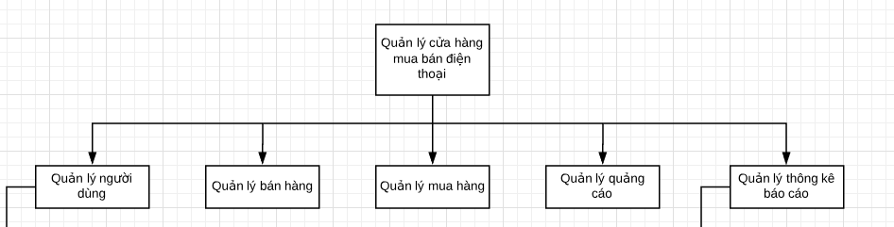

1.1. Phân tích chức năng 1

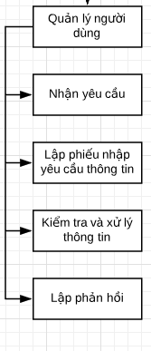

1.2. Phân tích chức năng 2

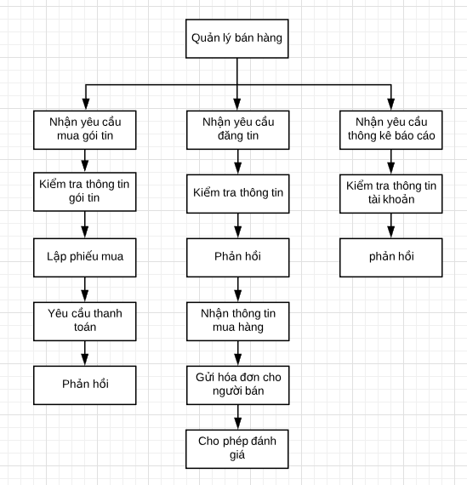

1.3. Phân tích chức năng 3

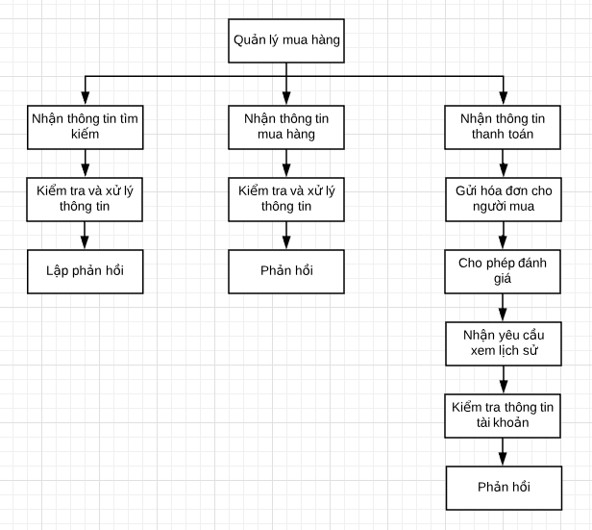

1.4. Phân tích chức năng 4

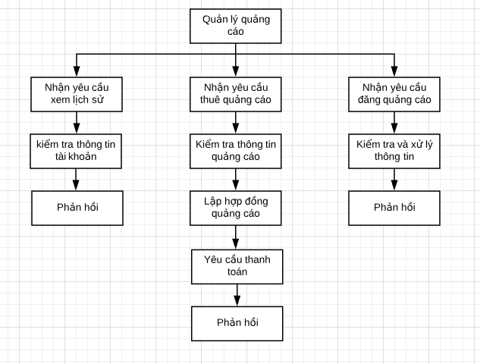

1.5. Phân tích chức năng 5

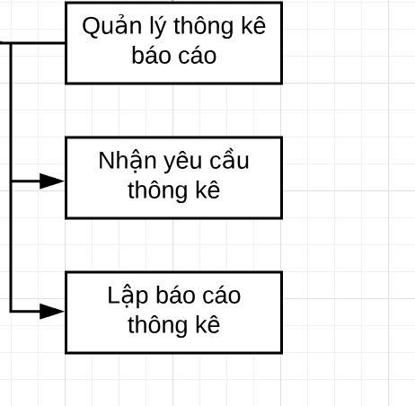

* 1. **Phân tích dữ liệu hệ thống**

2.1. Phân tích dữ liệu đầu vào và đầu ra cùng các tác nhân của hệ thống

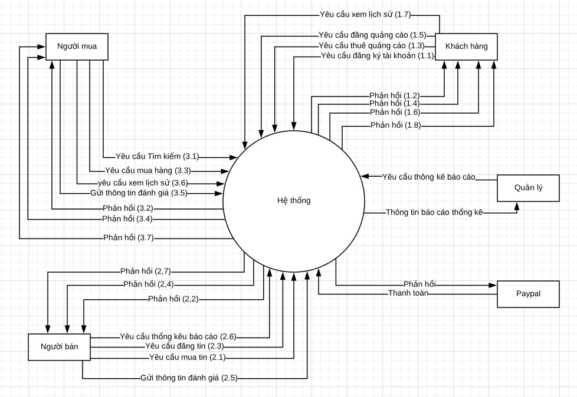

2.2. Phân tích kho dữ liệu vào ra của hệ thống

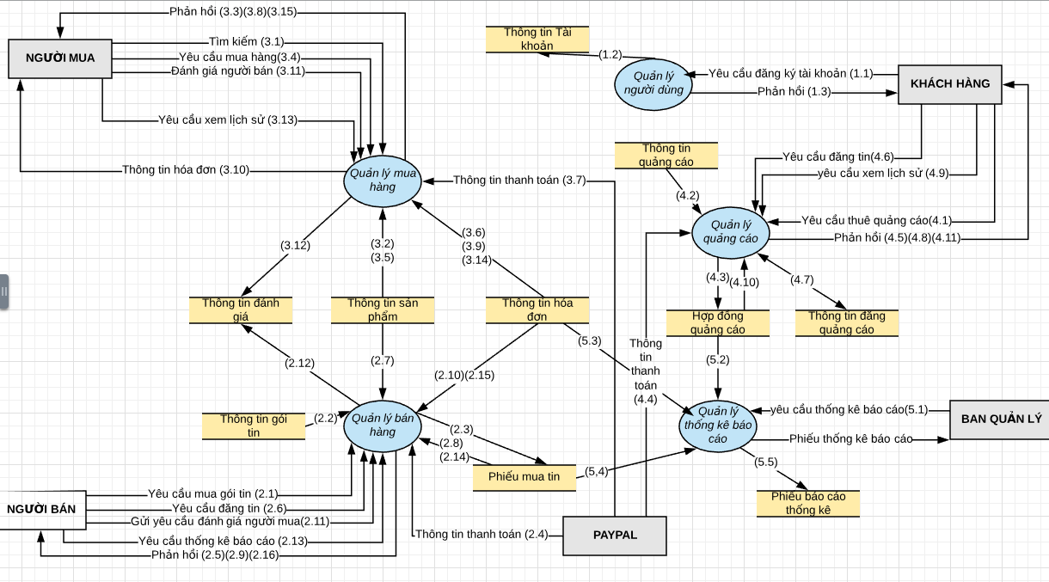

2.3 Phân tích sơ đồ từng chức năng

* Tác nhân ngoài: Khách hàng

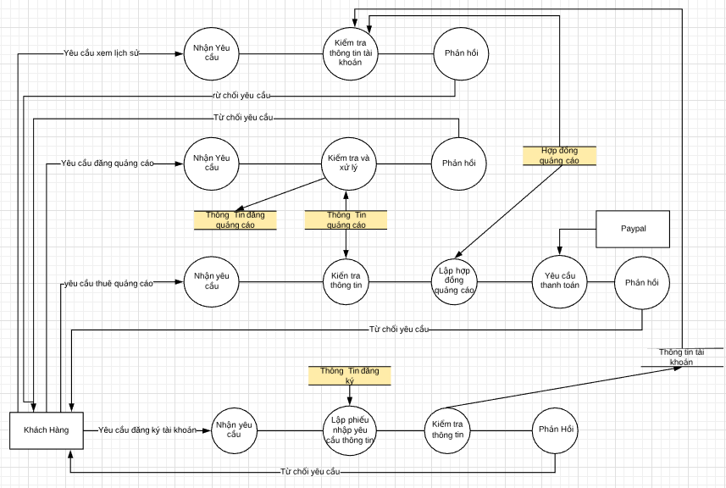

* Tác nhân ngoài: Người bán

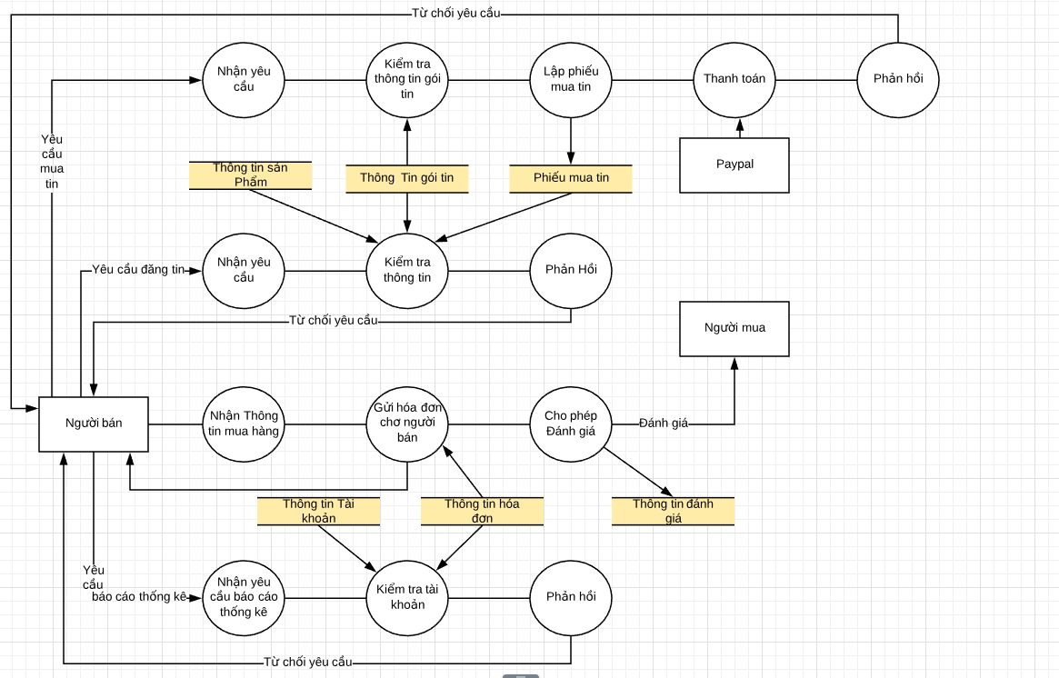

* Tác nhân ngoài: Người mua

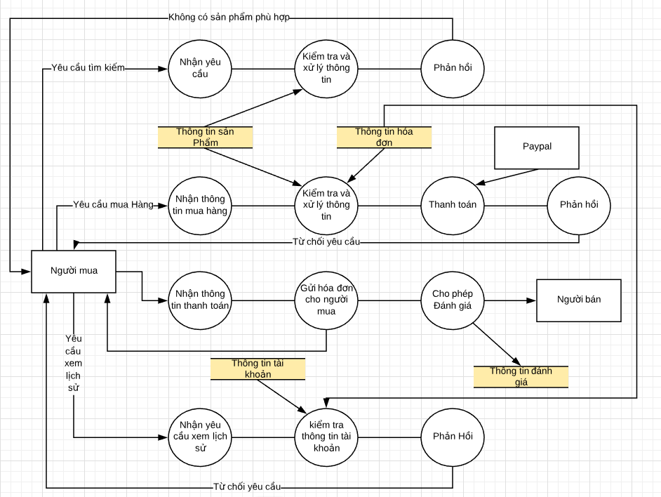

* Tác nhân ngoài: Quản lý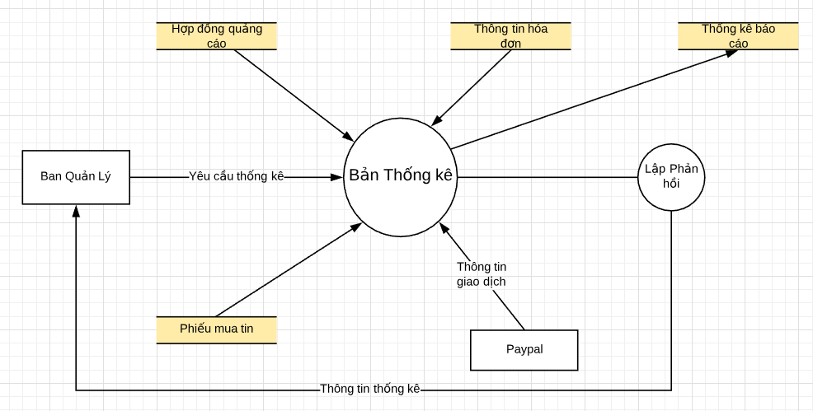
  1. **Phân tích chức năng theo người dùng của hệ thống**

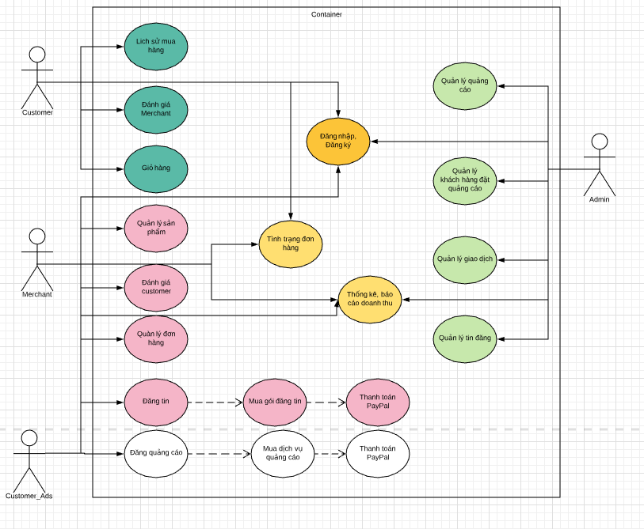

* 1. **Phân tích các yêu cầu khác của hệ thống**

4.1 Yêu cầu về hiệu suất

* 1. Tốc độ tải trang 3s. Có khả thi đáp ứng được, do hệ thống sẵn có dữ liệu mạng, server, phần cứng tốt.

4.2 Ràng buộc thiết kế

1. Yêu cầu giao diện phải tương thích với website sẵn có https://www.dealtoday.vn.
2. Không còn ràng buộc nào khác, do hệ thống được xây dựng mới.
3. Ngôn ngữ lập trình Python3, Cơ sở dữ liệu PostgresSQL, Công nghệ Django Framework 2.1

4.3 Yêu cầu về tính bảo mật và thiết kế

1. Bảo mật thông tin người dùng. Sử dụng các thuật toán mã hóa thông tin quan trọng của người dùng, tránh trường hợp mất, lộ dữ liệu khi bị tấn công.
2. Có xây dựng back up and restore database tránh trường hợp bị thất thoát dữ liệu khi server bị lỗi.
3. Đề nghị chuẩn bị thêm nguồn điện dự phòng cho server phòng khi mất điện đột xuất.

4.4 Yêu cầu về bảo trì

1. Chức năng mua, bán hàng và quản lý dễ sử dụng.
2. Mã nguồn trong sáng, dễ chỉnh sửa, thay đổi và nâng cấp.
3. Giao diện thân thiện với người dùng.

4.5 Các yêu cầu khác (Không có yêu cầu thêm)

1. **THIẾT KẾ HỆ THỐNG THÔNG TIN**
2. **Thiết kế cơ sở dữ liệu**

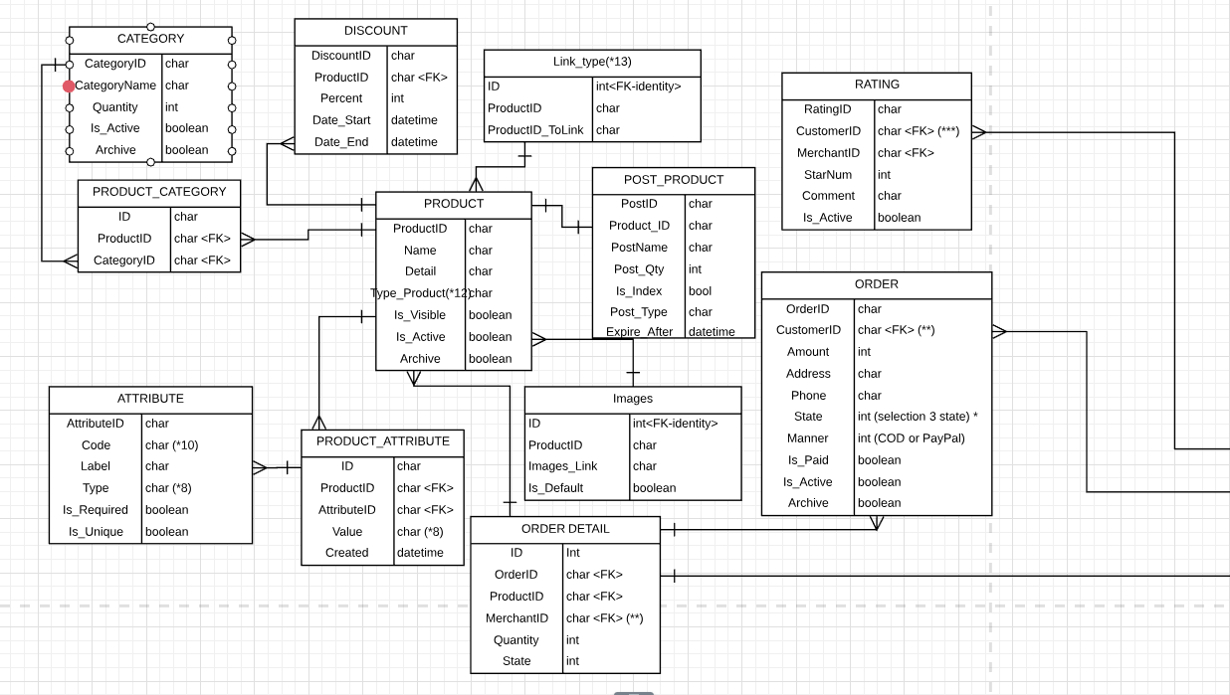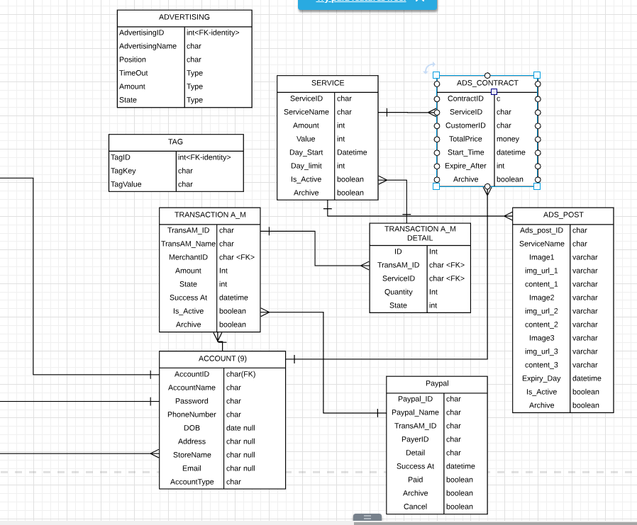

* Mô tả :

Table CATEGORY

|  |  |  |  |
| --- | --- | --- | --- |
| Column | Data type | Constraint | Description |
| CategoryID | Varchar(20) | PK | Mã danh mục sản phẩm |
| CategoryName | Varchar(20) |  | Tên danh mục sản phẩm |
| Quantity | Int |  | Số lượng sản phẩm trong danh mục |
| Is_Active | Boolean |  | Kích hoạt |
| Archive | Boolean |  | Lưu trữ |

Table PRODUCT_CATEGORY

|  |  |  |  |
| --- | --- | --- | --- |
| Column | Data type | Constraint | Description |
| ID | Varchar(20) | PK | Khoá chính |
| ProductID | Varchar(20) | FK | Mã sản phẩm |
| CategoryID | Varchar(20) | FK | Mã danh mục |

Table PRODUCT

|  |  |  |  |
| --- | --- | --- | --- |
| Column | Data type | Constraint | Description |
| ProductID | Varchar(20) | PK | Mã sản phẩm |
| Name | Varchar(20) |  | Tên sản phẩm |
| Detail | Varchar(20) |  | Chi tiết |
| Type_Product | Varchar(20) |  | Loại sản phẩm |
| Is_Visible | Boolean |  | Hiển thị |
| Is_Active | Boolean |  | Kích hoạt |
| Archive | Boolean |  | Lưu trữ |

Table DISCOUNT

|  |  |  |  |
| --- | --- | --- | --- |
| Column | Data type | Constraint | Description |
| DiscountID | Varchar(20) | PK | Mã giảm giá |
| ProductID | Varchar(20) | FK | Mã sản phẩm |
| Percent | Int |  | Phần trăm giảm |
| Date_Start | Datetime |  | Ngày bắt đầu |
| Date_End | Datetime |  | Ngày kết thúc |

Table Link_type

|  |  |  |  |
| --- | --- | --- | --- |
| Column | Data type | Constraint | Description |
| ID | Int | PK | Khoá tự tăng |
| ProductID | Varchar(20) | FK | Mã sản phẩm |
| ProductID_ToLink | Varchar(20) | FK | Mã sản phẩm nối |

Table POST_PRODUCT

|  |  |  |  |
| --- | --- | --- | --- |
| Column | Data type | Constraint | Description |
| PostID | Varchar(20) | PK | Mã tin đăng |
| Product_ID | Varchar(20) | FK | Mã sản phẩm |
| PostName | Varchar(20) |  | Tên tin đăng |
| Post_Qty | Int |  | Số lượng sản phẩm đăng |
| Is_Index | Boolean |  | Đã hiển thị trang chủ |
| Post_Type | Varchar(20) |  | Loại gói tin |
| Expire_After | Datetime |  | Ngày hết hạn |

Table ATTRIBUTE

|  |  |  |  |
| --- | --- | --- | --- |
| Column | Data type | Constraint | Description |
| AttributeID | Varchar(20) | PK | Mã thuộc tính |
| Code | Varchar(20) |  | Mã thuộc tính dùng truy vấn |
| Label | Varchar(20) |  | Nhãn |
| Type | Varchar(20) |  | Loại thuộc tính |
| Is_Required | Boolean |  | Yêu cầu bắt buộc |
| Is_Unique | Boolean |  | Duy nhất |

Table PRODUCT_ATTRIBUTE

|  |  |  |  |
| --- | --- | --- | --- |
| Column | Data type | Constraint | Description |
| ID | Varchar(20) | PK | Mã khoá tự tăng |
| ProductID | Varchar(20) | FK | Mã sản phẩm |
| AttributeID | Varchar(20) | FK | Mã thuộc tính |
| Value | Varchar(20) |  | Giá trị thuộc tính |
| Created | Datetime |  | Ngày tạo |

Table IMAGES

|  |  |  |  |
| --- | --- | --- | --- |
| Column | Data type | Constraint | Description |
| ID | Int | PK | Mã hình ảnh |
| ProductID | Varchar(20) | FK | Mã sản phẩm |
| Images_Link | Varchar(20) |  | Đường dẫn hình ảnh |
| Is_Default | Boolean |  | Hình ảnh mặc định |

Table ORDER

|  |  |  |  |
| --- | --- | --- | --- |
| Column | Data type | Constraint | Description |
| OrderID | Varchar(20) | PK | Mã đơn hàng |
| CustomerID | Varchar(20) | FK | Mã khách hàng |
| Amount | Int |  | Số lượng đặt |
| Address | Varchar(20) |  | Địa chỉ khách hàng |
| Phone | Varchar(20) |  | Số điện thoại |
| State | Int |  | Trạng thái |
| Manner | Int |  | Hình thức thanh toán |
| Is_Paid | Boolean |  | Đã thanh toán chưa |
| Is_Active | Boolean |  | Kích hoạt |
| Archive | Boolean |  | Lưu trữ |

Table ORDER DETAIL

|  |  |  |  |
| --- | --- | --- | --- |
| Column | Data type | Constraint | Description |
| ID | Int | PK | Mã chi tiết đơn hàng |
| OrderID | Varchar(20) | FK | Mã đơn hàng |
| ProductID | Varchar(20) | FK | Mã sản phẩm |
| MerchantID | Varchar(20) | FK | Mã người bán |
| Quantity | Int |  | Số lượng |
| State | Int |  | Trạng thái |

Table RATING

|  |  |  |  |
| --- | --- | --- | --- |
| Column | Data type | Constraint | Description |
| RatingID | Varchar(20) | PK | Mã đánh giá |
| CustomerID | Varchar(20) | FK | Mã người mua |
| MerchantID | Varchar(20) | FK | Mã người bán |
| StarNum | Int |  | Số sao đánh giá |
| Comment | Varchar(20) |  | Bình luận |
| Is_Active | Boolean |  | Kích hoạt |

Table ACCOUNT

|  |  |  |  |
| --- | --- | --- | --- |
| Column | Data type | Constraint | Description |
| AccountID | Varchar(20) | PK | Mã tài khoản |
| AccountName | Varchar(20) |  | Tên tài khoản |
| Password | Varchar(20) |  | Mật khẩu |
| PhoneNumber | Varchar(20) |  | Số điện thoại |
| DOB | Date |  | Ngày tháng năm sinh |
| Address | Varchar(20) |  | Địa chỉ |
| StoreName | Varchar(20) |  | Tên cửa hàng |
| Email | Varchar(20) |  | Email |
| AccountType | Varchar(20) |  | Loại tài khoản ( Người bán , người mua , người thuê quảng cáo ) |

Table TRANSACTION A_M

|  |  |  |  |
| --- | --- | --- | --- |
| Column | Data type | Constraint | Description |
| TransAM_ID | Varchar(20) | PK | Mã giao dịch giữa Admin và Merchant |
| TransAM_Name | Varchar(20) |  | Tên giao dịch |
| MerchantID | Varchar(20) | FK | Mã người bán |
| Amount | Int |  | Tổng tiền |
| State | Int |  | Trạng thái |
| Success At | Datetime |  | Thời gian giao dịch thành công |
| Is_Active | Boolean |  | Kích hoạt |
| Archive | Boolean |  | Lưu trữ |

Table TRANSACTION A_M DETAIL

|  |  |  |  |
| --- | --- | --- | --- |
| Column | Data type | Constraint | Description |
| ID | Int | PK | Mã chi tiết giao dịch Admin và Merchant |
| TransAM_ID | Varchar(20) | FK | Mã giao dịch |
| ServiceID | Varchar(20) | FK | Mã dịch vụ |
| Quantity | Int |  | Số lượng |
| State | Int |  | Trạng thái |

Table SERVICE

|  |  |  |  |
| --- | --- | --- | --- |
| Column | Data type | Constraint | Description |
| ServiceID | Varchar(20) | PK | Mã dịch vụ |
| ServiceName | Varchar(20) |  | Tên dịch vụ |
| Amount | Int |  | Tổng tiền |
| Value | Int |  | Số lượng |
| Day_Start | Datetime |  | Ngày bắt đầu dịch vụ |
| Day_limit | Int |  | Số ngày giới hạn |
| Is_Active | Boolean |  | Kích hoạt |
| Archive | Boolean |  | Lưu trữ |

Table ADS_POST

|  |  |  |  |
| --- | --- | --- | --- |
| Column | Data type | Constraint | Description |
| ServiceID | Varchar(20) | PK | Mã dịch vụ |
| ServiceName | Varchar(20) |  | Tên dịch vụ |
| Content | Varchar(20) |  | Nội dung |
| Image1 | Varchar(20) |  | Hình ảnh 1 |
| img_url_1 | Varchar(20) |  | Đường dẫn hình ảnh 1 |
| Image2 | Varchar(20) |  | Hình ảnh 1 |
| img_url_2 | Varchar(20) |  | Đường dẫn hình ảnh 2 |
| Image3 | Varchar(20) |  | Hình ảnh 1 |
| img_url_3 | Varchar(20) |  | Đường dẫn hình ảnh 3 |
| Expiry_Day | Datetime |  | Ngày hết hạn |
| Is_Active | Boolean |  | Kích hoạt |
| Archive | Boolean |  | Lưu trữ |

Table Paypal

|  |  |  |  |
| --- | --- | --- | --- |
| Column | Data type | Constraint | Description |
| Paypal_ID | Varchar(20) | PK | Mã giao dịch Paypal |
| Paypal_Name | Varchar(20) |  | Tên giao dịch |
| TransAM_ID | Varchar(20) | FK | Mã giao dịch giữa Admin và Merchant |
| PayerID | Varchar(20) | FK | Mã người thanh toán |
| Detail | Varchar(20) |  | Chi tiết |
| Success At | Datetime |  | Thời gian thành công |
| Paid | Boolean |  | Đã thanh toán chưa |
| Archive | Boolean |  | Lưu trữ |
| Cancel | Boolean |  | Huỷ |

Table TAG

|  |  |  |  |
| --- | --- | --- | --- |
| Column | Data type | Constraint | Description |
| TagID | Int | PK | Mã khoá tự tăng |
| TagKey | Varchar(20) |  | Khoá |
| TagValue | Varchar(20) |  | Giá trị |

Table ADS_CONTRACT

|  |  |  |  |
| --- | --- | --- | --- |
| Column | Data type | Constraint | Description |
| ContractID | Varchar(20) | PK | Mã hợp đồng quảng cáo |
| ServiceID | Varchar(20) |  | Mã dịch vụ |
| CustomerID | Varchar(20) |  | Mã khách hàng |
| TotalPrice | Money |  | Tổng tiền |
| Start_Time | Datetime |  | Thời gian bắt đầu quảng cáo |
| Expire_After | Int |  | Hết hạn sau … ngày |
| Archive | Boolean |  | Lưu trữ |

1. **Thiết** **kế giao diện**

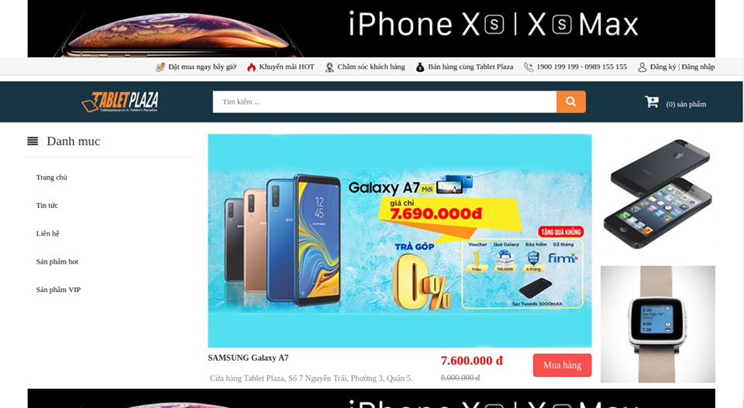

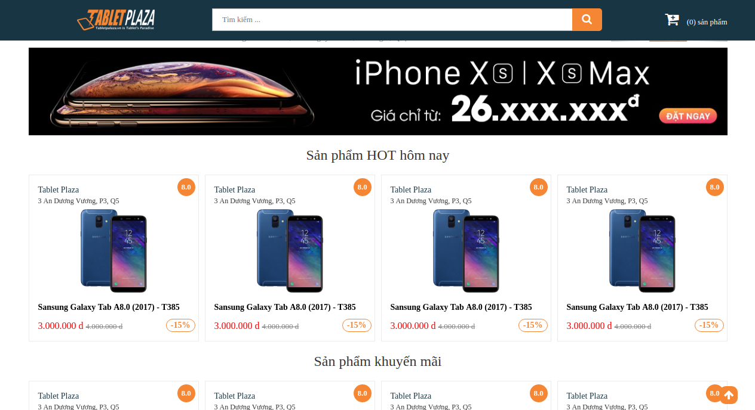

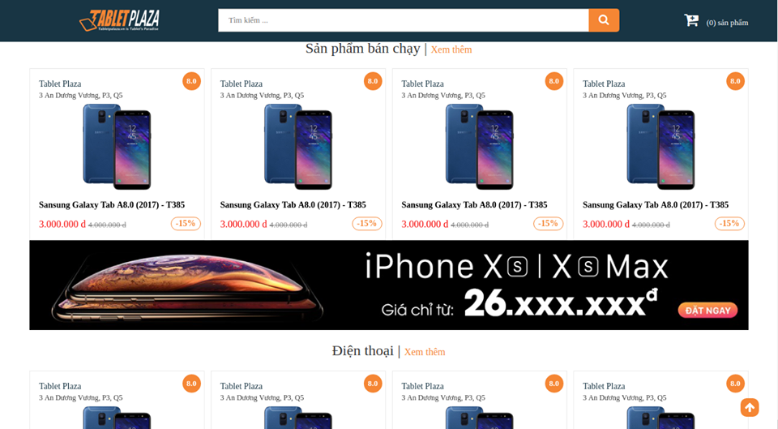

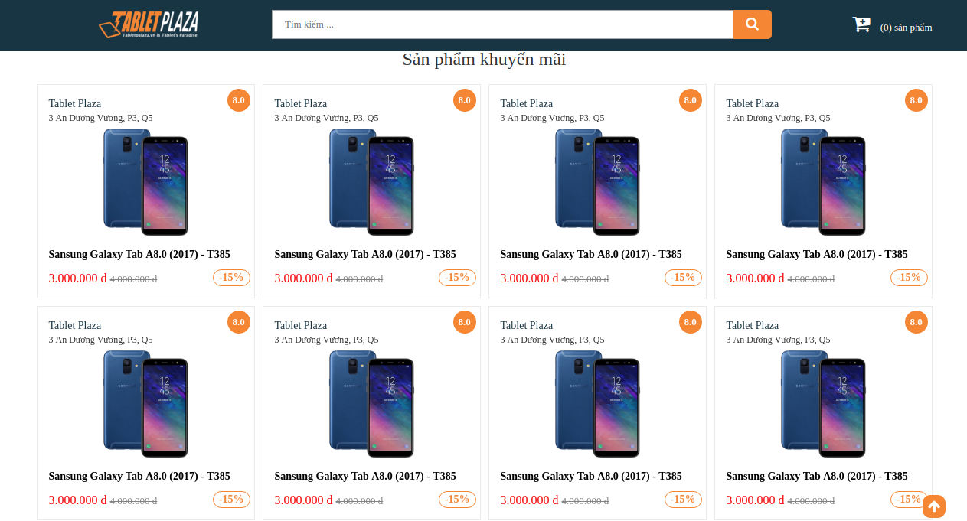

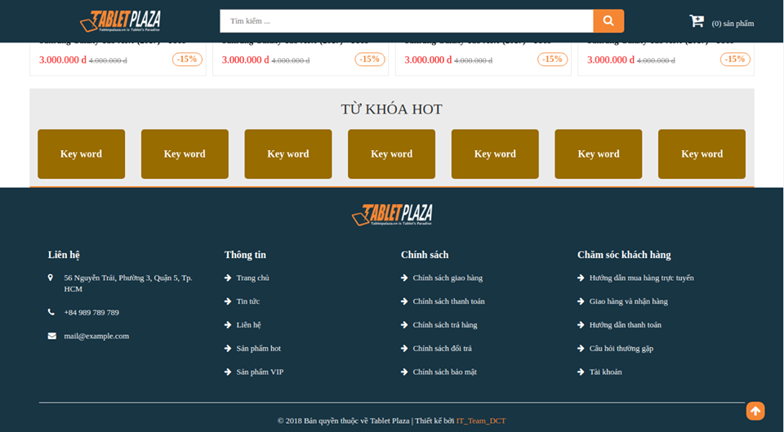

* Trang chủ:
  + Hiển thị các danh mục sản phẩm thanh tìm kiếm cơ bản. Các quảng cáo của khách hàng, Thông tin cơ bản của doanh nghiệp.
  + Hiển thị các sản phẩm hot trong ngày, sản phẩm bán chạy và sản phẩm khuyến mãi.

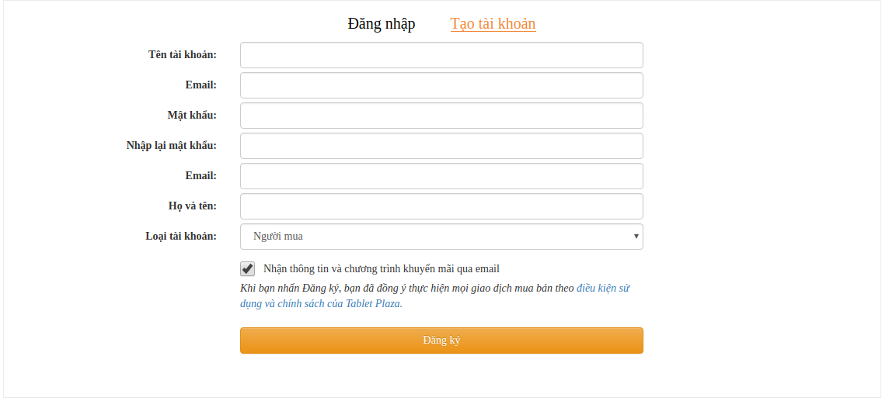

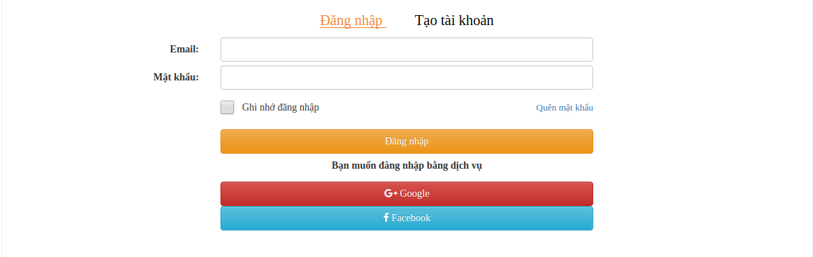

* Trang đăng ký - đăng nhập:
  + Trong form đăng ký yêu cầu cung câp đầy đủ các thông tin để tạo tài khoản, và chọn loại tài khoản là người bán hoặc người mua.
  + Trong form đăng nhập nhập email và mật khẩu để đăng nhập hoặc đăng nhập bằng dịch vụ khác.

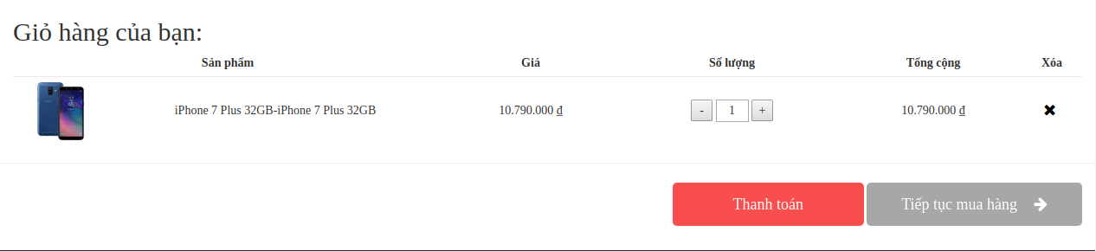

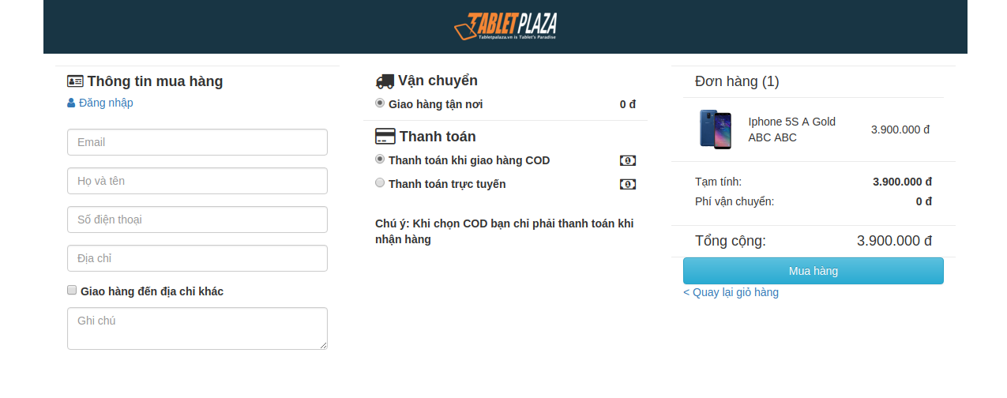

* Giỏ hàng và thông tin thanh toán sản phẩm:
  + Trang giỏ hàng có thể chọn thanh toán hoăc tiếp tục mua hàng.
  + Khi chọn thanh toán thì phải cung cấp thông tin mua hàng bằng cách đăng nhập tài khoản, chọn hình thức thanh toán là thanh toán khi giao hàng (COD) hoặc thanh toán trực tuyến.

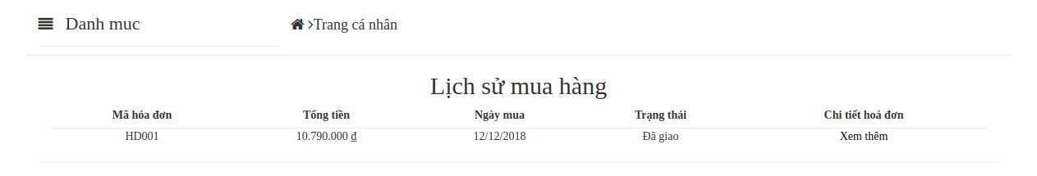

* Hệ thông sẽ lưu lại lịch sử mua hàng gồm mã hóa đơn, tổng tiền, ngày mua và trạng thái giao hàng. Xem thêm chi tiết hóa đơn

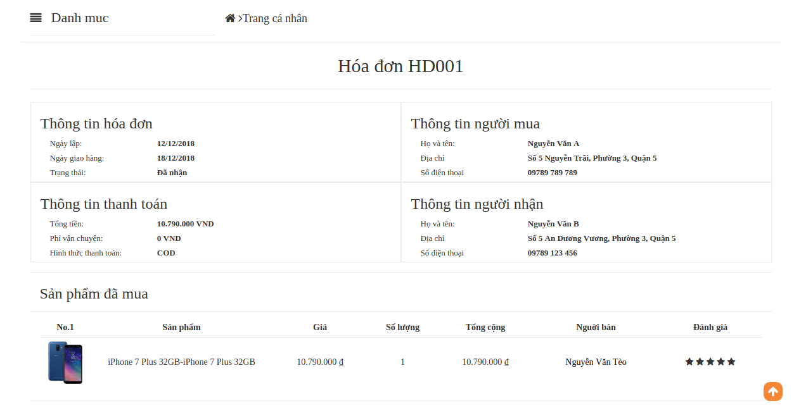

* Chi tiết hóa đơn của 1 đơn hàng.

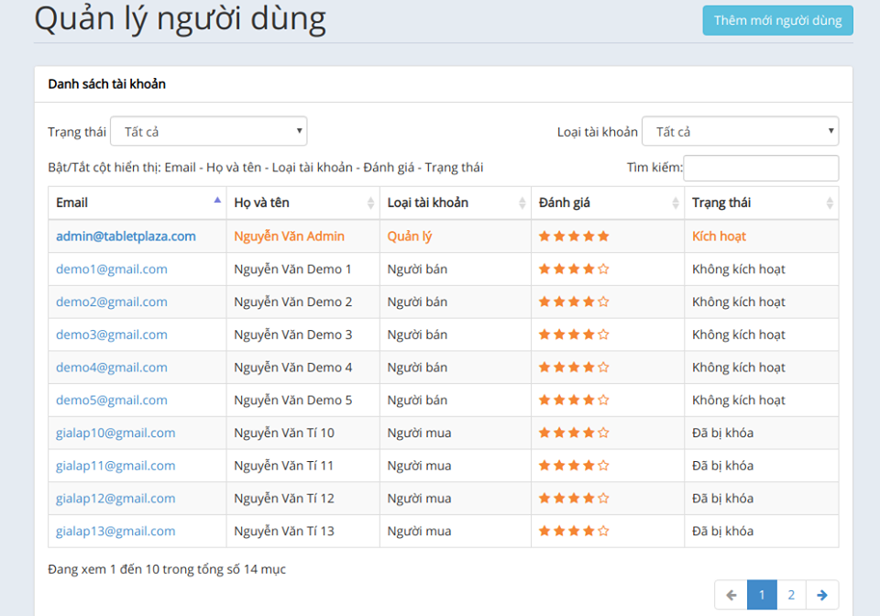

* Mẫu form danh sách - hiển thị dữ liệu theo dạng list.
* Đây là ví dụ về trang danh sách người dùng. Các trang khác tương tự chỉ khác về dữ liệu hiển thị.

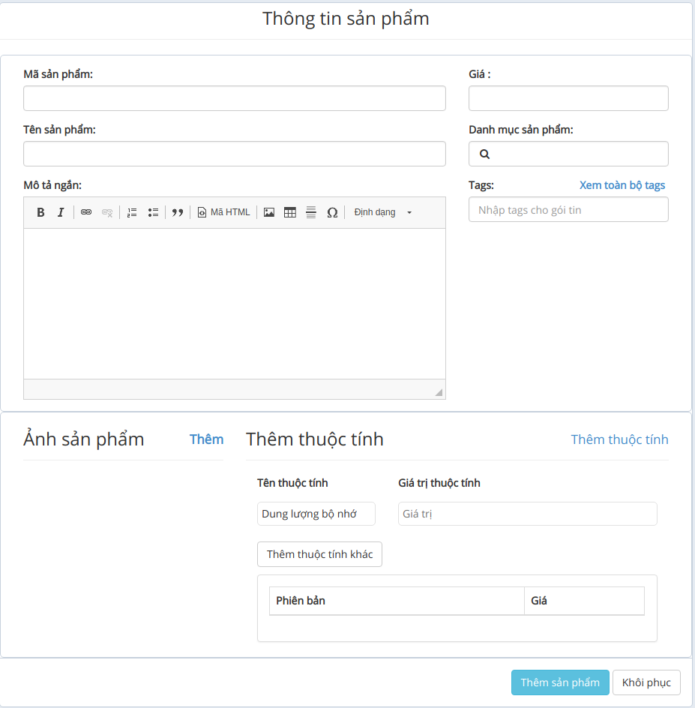

* Mẫu form dành cho nhập liệu
* Đây là ví dụ nhập liệu cho trang sản phẩm, các trang khác tương tự chỉ thay đổi trường dữ liệu

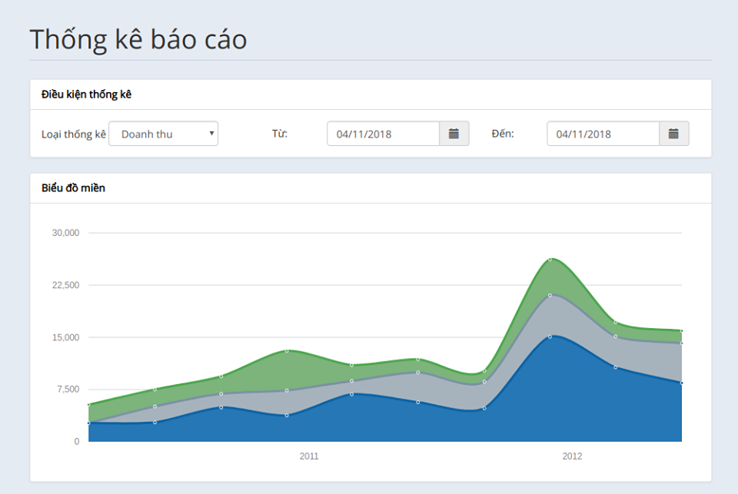

* Thông kê báo cáo:
  + Chọn điều kiện thông kê: loại thông kê thời gian từ ngày nào đến ngày nào.
  + Kết quả sẽ được hiển thị thành một biểu đồ dạng miền.
  + Có cung cấp chức năng in thống kê báo cáo ra file Excel.

* Chức năng quản lý mua hàng:





* Giỏ hàng và thông tin thanh toán sản phẩm:
* Trang giỏ hàng có thể chọn thanh toán hoăc tiếp tục mua hàng.



* Hệ thống sẽ lưu lại lịch sử mua hàng gồm mã hóa đơn, tổng tiền, ngày mua và trạng thái giao hàng. Xem thêm chi tiết hóa đơn



* Chi tiết hóa đơn của 1 đơn hàng.
* 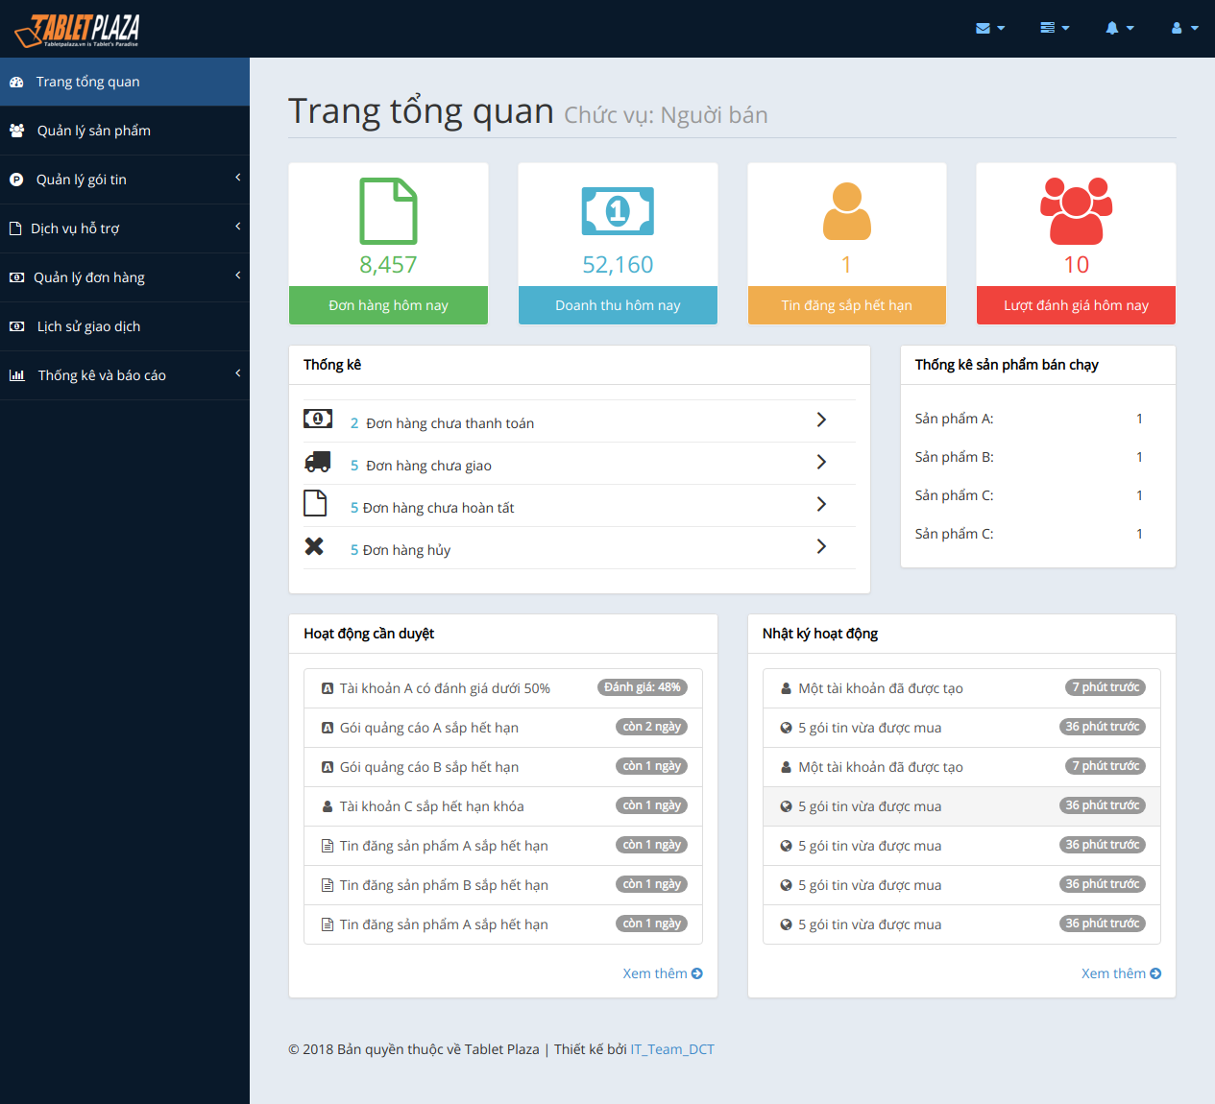Chức năng quản lý bán hàng:
* Trang tổng quan của người bán.

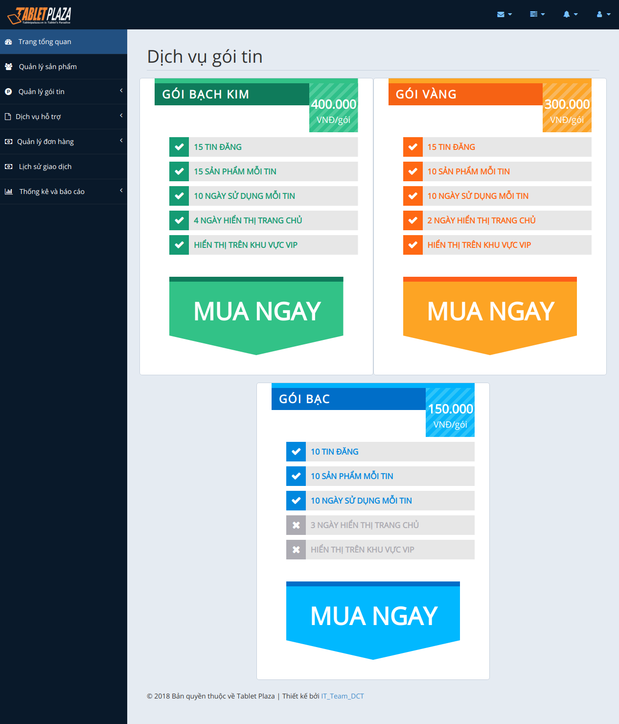

* Dịch vụ mua gói tin

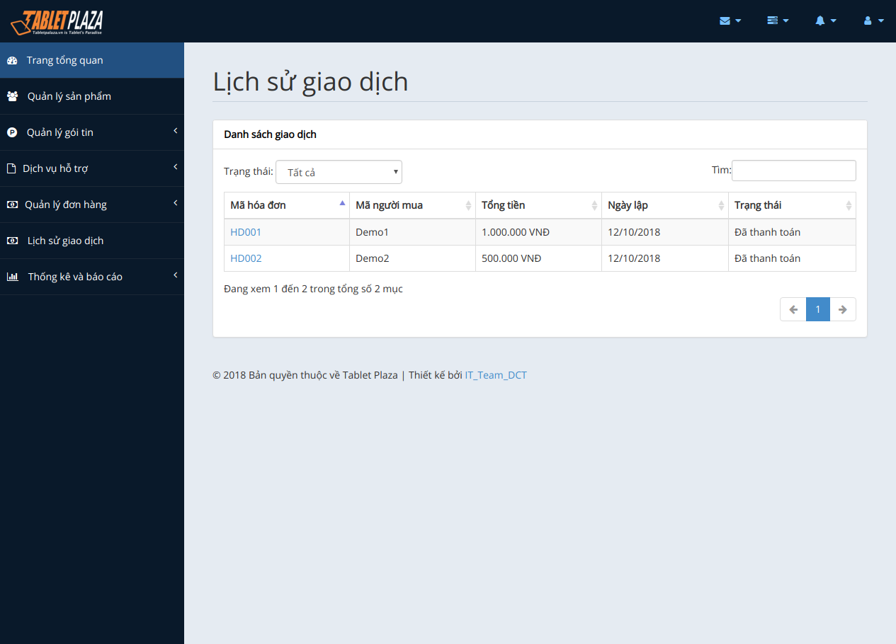

* Lịch sử giao dịch bao gồm hóa đơn bán hàng, hoá đơn mua gói tin.

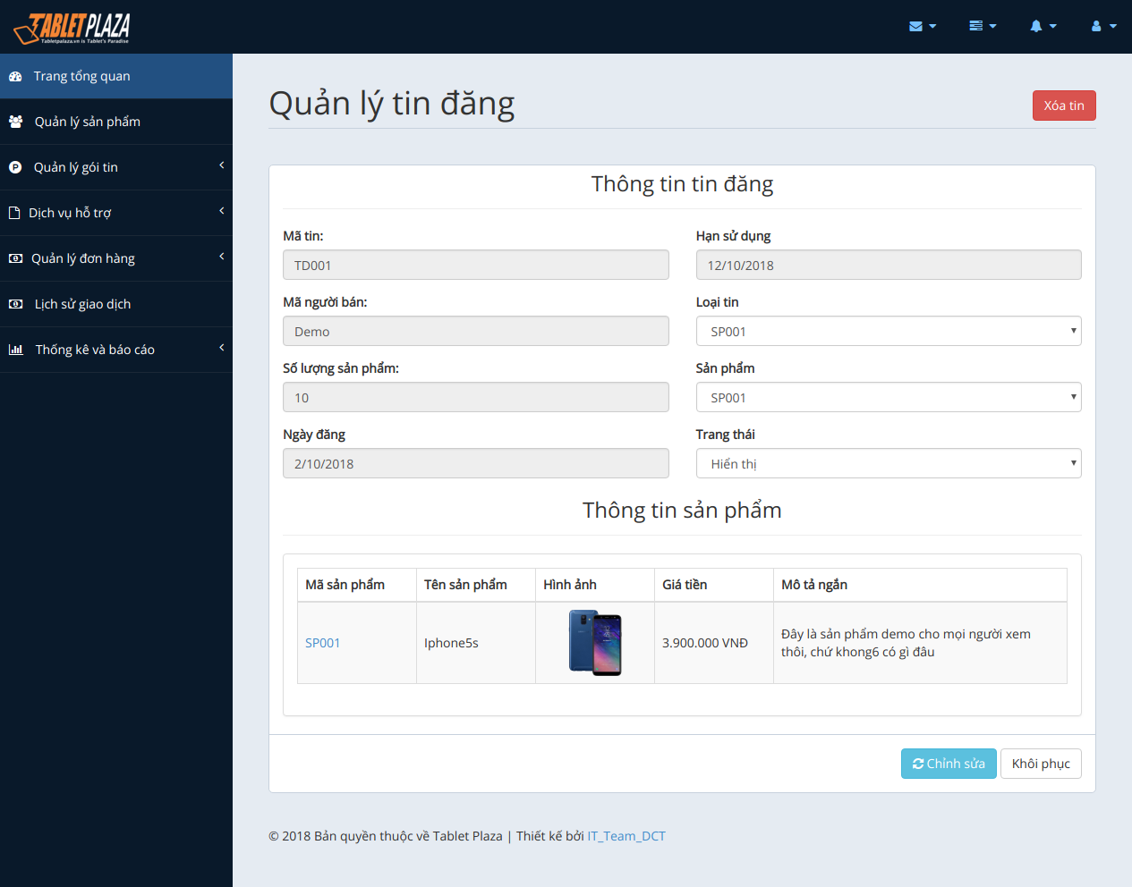

* Đăng tin sản phẩm.



* Thông kê báo cáo:
  + Chọn điều kiện thông kê: loại thông kê thời gian từ ngày nào đến ngày nào.
  + Kết quả sẽ được hiển thị thành một biểu đồ dạng miền.
* Có cung cấp chức năng in thống kê báo cáo ra file Excel.
* Chức năng quản lý người dùng:



* Trang đăng ký - đăng nhập:
  + Trong form đăng ký yêu cầu cung câp đầy đủ các thông tin để tạo tài khoản, và chọn loại tài khoản là người bán hoặc người mua.



* Mẫu form danh sách quản lý người dùng.
* Chức năng quản lý thuê quảng cáo

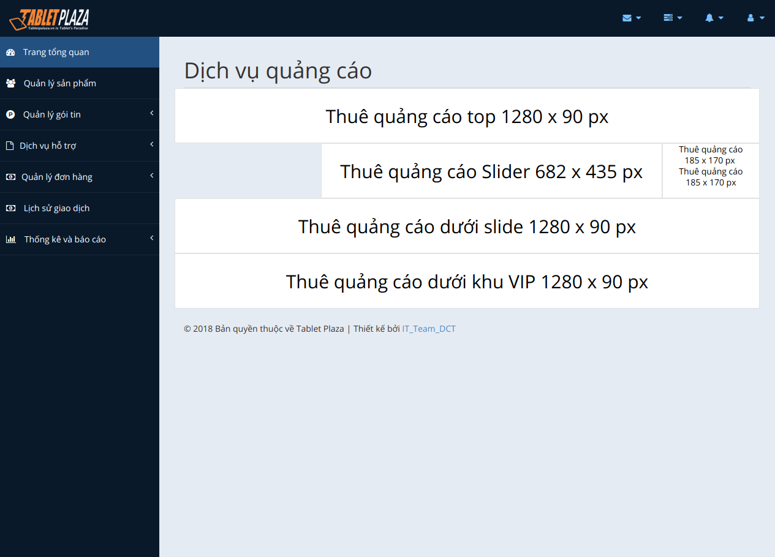

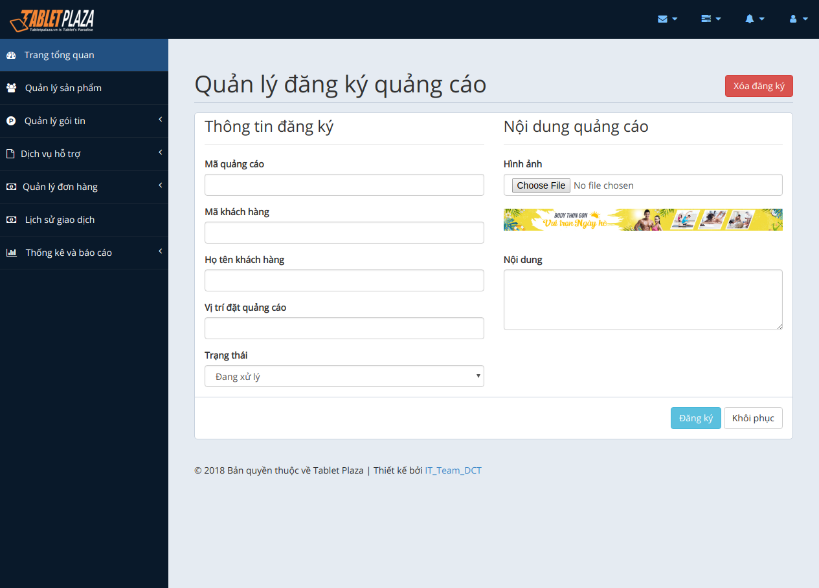

* Thông tin đăng ký quảng cáo.



* Lịch sử mua quảng cáo – xem hợp đồng.
* Chức năng quản lý thống kê báo cáo



* Thông kê báo cáo:
  + Chọn điều kiện thông kê: loại thông kê thời gian từ ngày nào đến ngày nào.
  + Kết quả sẽ được hiển thị thành một biểu đồ dạng miền.
* Có cung cấp chức năng in thống kê báo cáo ra file Excel.

1. **TỔNG KẾT**
2. **Ưu điểm của hệ thống**

* Hệ thống chạy tương đối ổn định, đáp ứng được hầu hết các chức năng.
* Có xây dựng back up database cho hệ thống.
* Giao diện thiết kế đúng yêu cầu.
* Có các tính năng bảo mật mã hoá thông tin, xác nhận mail, lập lịch quảng cáo theo yêu cầu, tự động hoá quảng cáo.
* Có xây dựng thêm chatbot hỗ trợ trong hệ thống cho customer.

1. **Những vấn đề chưa làm được**

* Dự án đã hoàn thiện, tuy nhiên do thời gian không đủ để kiểm thử tất cả các chức nên có thể sẽ có một vài lỗi phát sinh trong quá trình sử dụng.

1. **Đề xuất cho hệ thống trong tương lai**

* Nâng cấp thêm chức năng thanh toán Online bằng thẻ ngân hàng.
* Nâng cấp thêm chatbot AI – hỗ trợ như một hệ thống CRM.
* Nâng cấp hệ thống quản lý quảng cáo – cho thuê vị trí quảng cáo theo hình thức mới – một vị trí cho nhiều người thuê cùng một lúc – tăng lợi nhuận.
* Xây dựng thêm hệ thống shipper ( nếu có thể ) tang thêm lợi nhuận

1. **HƯỚNG DẪN SỬ DỤNG**
2. **Cài đặt Python3.x và Postgresql 9.6**

sudo apt-get update

sudo apt-get install python3-pip python3-dev libpq-dev postgresql postgresql-contrib

1. **Tạo database và cấp quyển truy cập**

sudo -u postgres psql

CREATE DATABASE myproject;

CREATE USER myprojectuser WITH PASSWORD 'password';

ALTER ROLE myprojectuser SET client_encoding TO 'utf8';

ALTER ROLE myprojectuser SET default_transaction_isolation TO 'read committed';

ALTER ROLE myprojectuser SET timezone TO 'UTC';

GRANT ALL PRIVILEGES ON DATABASE myproject TO myprojectuser;

\q

1. **Cài đặt virtualenv**

sudo -H pip3 install --upgrade pip

sudo -H pip3 install virtualenv

cd ~/

virtualenv lab_erp_env

source lab_erp_env/bin/activate

pip install django gunicorn psycopg2

1. **Cài đặt mã nguồn**

git clone https://github.com/ERPGroup/lab_erp.git

git checkout master

git pull

cd lab_erp

pip install -r req.txt

Tại file /lab_erp/setting.py sửa lại tên database và user được cấp quyền

1. **Thiết lập database**

Nếu muốn sử dụng dữ liệu có sẵn ta sẽ import file backup.sql

psql dbname < backup.sql

Nếu muốn tạo mới database ta chạy câu lệnh sau

python manage.py migrate

python manage.py shell

from website.models import *

Copy các dòng dữ liệu trong file cmd và khởi chạy

Xem demo:

python manage.py runserver 0.0.0.0:8000

Lúc này bạn có thể xem website bằng cách gõ:

http://domain_or_ip_public:8000

Cần cho phép truy cập cổng 8000, nếu chưa thì cần chạy câu lệnh sau:

sudo ufw allow 8000

1. **Cài đặt webserver**

sudo apt-get update

sudo apt-get install nginx

sudo nano /etc/systemd/system/gunicorn.service

Copy đoạn mã sau:

[Unit]

Description=gunicorn daemon

After=network.target

[Service]

User=sammy

Group=www-data

WorkingDirectory=/home/sammy/lab_erp

ExecStart=/home/sammy/lab_erp_env/bin/gunicorn --access-logfile - --workers 3 --bind unix:/home/sammy/lab_erp/lab_erp.sock lab_erp.wsgi:application

[Install]

WantedBy=multi-user.target

Chạy service:

sudo systemctl start gunicorn

sudo systemctl enable gunicorn

Lúc này chúng ta sẽ cài đặt service chạy trên nginx

sudo nano /etc/nginx/sites-available/myproject

copy đoạn mã sau:

server {

listen 80;

server_name server_domain_or_IP;

}

server {

listen 80;

server_name server_domain_or_IP;

location = /favicon.ico { access_log off; log_not_found off; }

location /static/ {

root /home/sammy/lab_erp;

}

location / {

include proxy_params;

proxy_pass http://unix:/home/sammy/lab_erp/lab_erp.sock;

}

}

1. **Cài đặt network**

Nếu khi chạy website xuất hiện thông báo lỗi

domain_ip_public’s server IP address could not be found.

Có nghĩa server đã không cho phép truy cập qua cổng :80

Yêu cầu tắt tường lửa và cho phép sử dụng cổng :80

sudo ufw delete allow 8000

sudo ufw allow 'Nginx Full'

1. **Cài đặt SSL**

Hệ thống sử dụng Let’s Encrypt để tạo miễn phí SSL

sudo add-apt-repository ppa:certbot/certbot

sudo apt-get update

sudo apt-get install python-certbot-nginx

Cài đặt tên miền cần SSL

sudo certbot --nginx -d example.com -d www.example.com

Certbot sẽ tự động tạo mới private key trên hệ thống và các thiết lập giao thức trên nginx